Lambda Expression là 1 method không có tên



*Syntax*

* **Define implement cho only 1 method trong interface**
* Không cần khai báo Type của parameter 🡺 Compiler sẽ tự suy luận ra Type

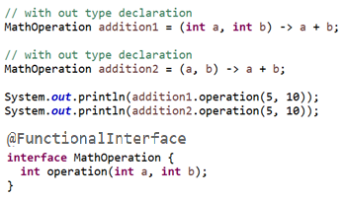

* Không cần khai báo dấu ngoặc đơn đối với single parameter

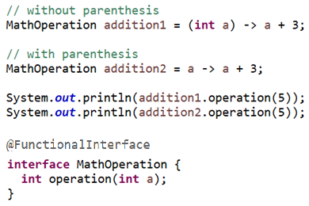

* () đại diện cho không có param

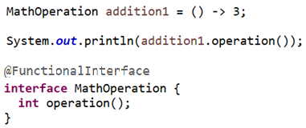

* Không cần khai báo ngoặc nhọn với single statement

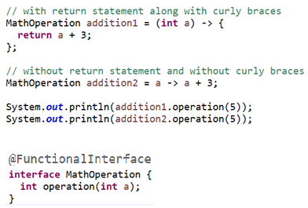

* Tự động return value
* **Reference**

<https://www.tutorialspoint.com/java8/java8_lambda_expressions.htm>

<https://viblo.asia/p/gioi-thieu-lambda-expression-trong-java-8-EyORkbklGqB>

<https://docs.oracle.com/javase/tutorial/java/javaOO/lambdaexpressions.html>